Каратузский сельсовет

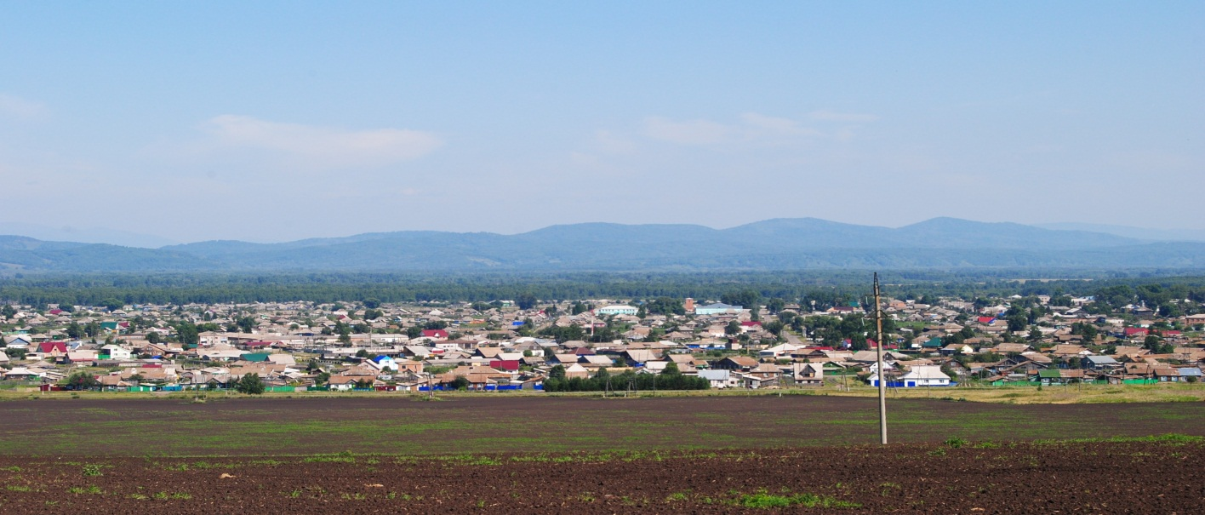

№ 7 (174) от 20 ноября 2017 г.

с. Каратузское

АДМИНИСТРАЦИЯ КАРАТУЗСКОГО СЕЛЬСОВЕТА

ПОСТАНОВЛЕНИЕ

16.11.2017г. с. Каратузское №164 -П

Об обеспечении безопасности людей на водных объектах в зимний период 2017-2018 года на территории МО «Каратузский сельсовет»
В целях обеспечения безопасности людей на водных объектах в зимний период 2017-2018 года на территории МО «Каратузский сельсовет», во исполнение постановления администрации Каратузского района от 13.11.2017 № 1182-п., руководствуясь Уставом Каратузского сельсовета Каратузского района Красноярского края ПОСТАНОВЛЯЮ:
- Создать маневренную группу экстренного реагирования по охране здоровья и жизни людей на водных объектах в зимний период 2017-2018 года, (приложение № 1.)
- Производить работы по очистке от наледи и снега, на всех пешеходных мостах через р. «Каратузка».
- Принять меры к ликвидации переходов по ледовому покрову через р.«Каратузка», а также предотвратить их образование.
- Контроль над исполнением настоящего постановления оставляю за собой.
- Постановление вступает в силу в день, следующий за днём его официального опубликования в периодическом печатном издании «Каратузский вестник».

И.о. зам. главы Каратузского сельсовета Е.И. Вилль

Приложение № 1 к постановлению
№ 164–П от 16.11.2017г.

СОСТАВ
маневренной группы экстренного реагирования по обеспечению безопасности людей в зимний период 2017-2018 года на территории МО «Каратузский сельсовет».

Председатель: А.А. Саар – глава Каратузского сельсовета

Члены комиссии:

Е.И. Вилль – И.О. заместителя главы администрации Каратузского сельсовета
Ю.И. Морев – Старший УУП ОУУП и ПДН ОП №2 МО МВД России «Курагинский» (по согласованию)
М.Д. Асалбеков – Начальник службы благоустройства администрации Каратузского сельсовета
И.Н. Матвеев – Ведущий инженер по охране труда администрации Каратузского сельсовета

Выпуск номера подготовила администрация Каратузского сельсовета.
Тираж: 50 экземпляров.
Адрес: село Каратузское улица Ленина 30

